2005年7月高等教育自学考试福建省统一命题考试
安装工程技术与计量试卷
（课程代码6968）
一、单项选择题（本大题共15小题，每小题2分，共30分）
在每小题列出的四个备选项中有一个是符合题目要求的，请将其代码填写在题后的括
1．扁钢规格的表示方法是
A.宽度×高度
B.厚度×宽度
C.边长
D.直径
2．为防止管道内液体倒流，其阀门应选用
A.闸阀
B.止回阀
C.旋塞阅
D.减压阀
3．某元素的含量对钢的性质有决定性影响，该元素是
A.锰
B.硫
C.磷
D.碳
4．金属进行气割时金属氧化物的熔点比金属熔点
A.高
B.低
C.相等
D.不一定
5．电器、灯具开关的控制线应经过
A.零线
B.相线
C.保护线
D.引下线
6．在三孔插座上，左方插孔接的是
A.零线
B.相线
C.保护线
D.接地线
7．白炽灯属于
A.气体放电光源
B.金属卤化物光源
C.惰性气体光源[本科目答案页面导航：http://zk.ikaoti.cn/zikao.htm]
D.热辐射光源
8．给水铸铁管若用在交通要道等振动较大的地段应采用
A.橡胶圈接口
B.石棉水泥接口
C.青铅接口
D.膨胀水泥接口
9．在经常启闭的管段上，宜采用的阀门是
A.闸阀
B.截止阀
C.蝶阀
D.旋塞阀
10．建筑排水硬聚氯乙烯管采用的连接方式是
A.密封橡胶套筒
B.承插黏结连接
C.法兰连接
D.焊接连接
11．卤代烷灭火系统适用于
A.扑灭甲、乙、丙类液体火灾
B.某些不宜用水来扑救火灾的现场
C.扑灭油脂及一切可燃液体燃烧所引发的火灾
D.扑灭电气火灾及保护电气设施的场合
12．气体灭火系统的无缝钢管、不锈钢管及铜管采用的连接方式是
A.公称直径小于或等于80毫米时，宜采用螺纹连接；公称直径大80毫米时，应采用法兰连接
B.公称直径小于或等于80毫米时，宜采用法兰连接；公称直径大于80毫米时，应采用螺纹连接
C.公称直径小于或等于80毫米时，宜采用螺纹连接；公称直径大于80毫米时，应采用焊接
D.公称直径小于或等于80毫米时，宜采用焊接；公称直径大于80毫米时，应采用螺纹连接
13．电缆在室外直接埋地敷设，在同一沟内埋设l～2根时，每米沟长的挖方量为
A.0．153立方米
B.0．35立方米
C.0．45立方米
D.0．55立方米
14．地平管子出口与电动机之间的导线一般用金属软管连接，地平管子管口距地面高度
A.200毫米
B.300毫米
C.400毫米
D.500毫米
15．避雷网在屋脊上沿混凝土块水平敷设时，支座问距为
A.1米
B.1．5米
C.2米
D.2．5米
二、多项选择题{本大题共10小题，每小题2分，共20分)
在每小题的五个备选项中有二个至五个是符合题目要求的。请将其代码填写在题后的
16．下列管道中属于黑色金属管的有
A.玻璃钢管
B.无缝钢管
C.铅管
D.铸铁管
E．铝塑复合管
17．铸铁按照石墨的形状特征可分为
A.耐磨铸铁
B.冷硬铸铁
C.可锻铸铁
D.灰口铸铁E．球墨铸铁
18．焊条的成分有
A.药皮
B.矿物质
C.焊芯
D.铁合金E．化工产品
19．金属表面的除锈方法主要有
A.碱液除锈
B.手工除锈
C.机械除锈
D.喷沙除锈E．化学除锈
20．配管工程中，焊接钢管适合用在下列哪些场所中
A.干燥场所
B.潮湿场所
C.有机械外力的场所
D.有轻微腐蚀性气体的场所
E．多尘的场所
21．给水管网管径大于50毫米时，宜采用的阀门是
A.闸阀
B.旋塞阀
C.截止阀
D.蝶阀E．止回阀
22．自动喷水灭火系统可分为
A.预作用系统[最新年份咨询qq593777558]
B.雨淋灭火系统
C.湿式灭火系统
D.水幕灭火系统
E．干式灭火系统
23．我国规定的安全电压是
A.10V
B.12V
C.24V
D.36VE．50V
24．接地跨接的安装主要用在建筑物的
A.伸缩缝
B.沉降缝
C.管道法兰之间
D.管道防静电接线
E．接地跨接线
25．以下属于导线连接的方法有
A.跨接
B.铰接
C.焊接
D.压接E．螺栓连接
三、简答题(本大题共3小题，每小题5分，共15分)
26．电弧切割可以分为哪两类?二者之间有何区别?
27．简述室内给水、排水管道的界限划分?
28．什么是塑料护套线?对它的配线有何要求?
四、计算题(本大题共3小题，第29题、第30题10分，第31小题15分，共35分)[最新年份咨询qq593777558]
29．已知酚醛腔泥配合比(重量比)为
酚醒树脂：氟硅酸钠：石英粉：铸石粉=100：25：160：180各种材料的比重为：酚醛树脂1500(KG／ HYPERLINK "http://zk.ikaoti.cn/zikao.htm" EMBED Equation.DSMT4 \* MERGEFORMAT )，氟硅酸钠2750(KG／ HYPERLINK "http://zk.ikaoti.cn/zikao.htm" EMBED Equation.DSMT4 \* MERGEFORMAT )，石英粉2700(KG／ HYPERLINK "http://zk.ikaoti.cn/zikao.htm" EMBED Equation.DSMT4 \* MERGEFORMAT )，铸石粉3500(KG／ HYPERLINK "http://zk.ikaoti.cn/zikao.htm" EMBED Equation.DSMT4 \* MERGEFORMAT
求搅拌5 HYPERLINK "http://zk.ikaoti.cn/zikao.htm" EMBED Equation.DSMT4 \* MERGEFORMAT 硅质胶泥各组成材料的耗用量(搅拌损耗率为5％)
30．如图为某卫生间平面图(比例1：30)及给排水透视图，给水采用聚丙烯PP—R管，排水采用PVC—U塑料管，计算图中应计项目的工程量(立管不计)。
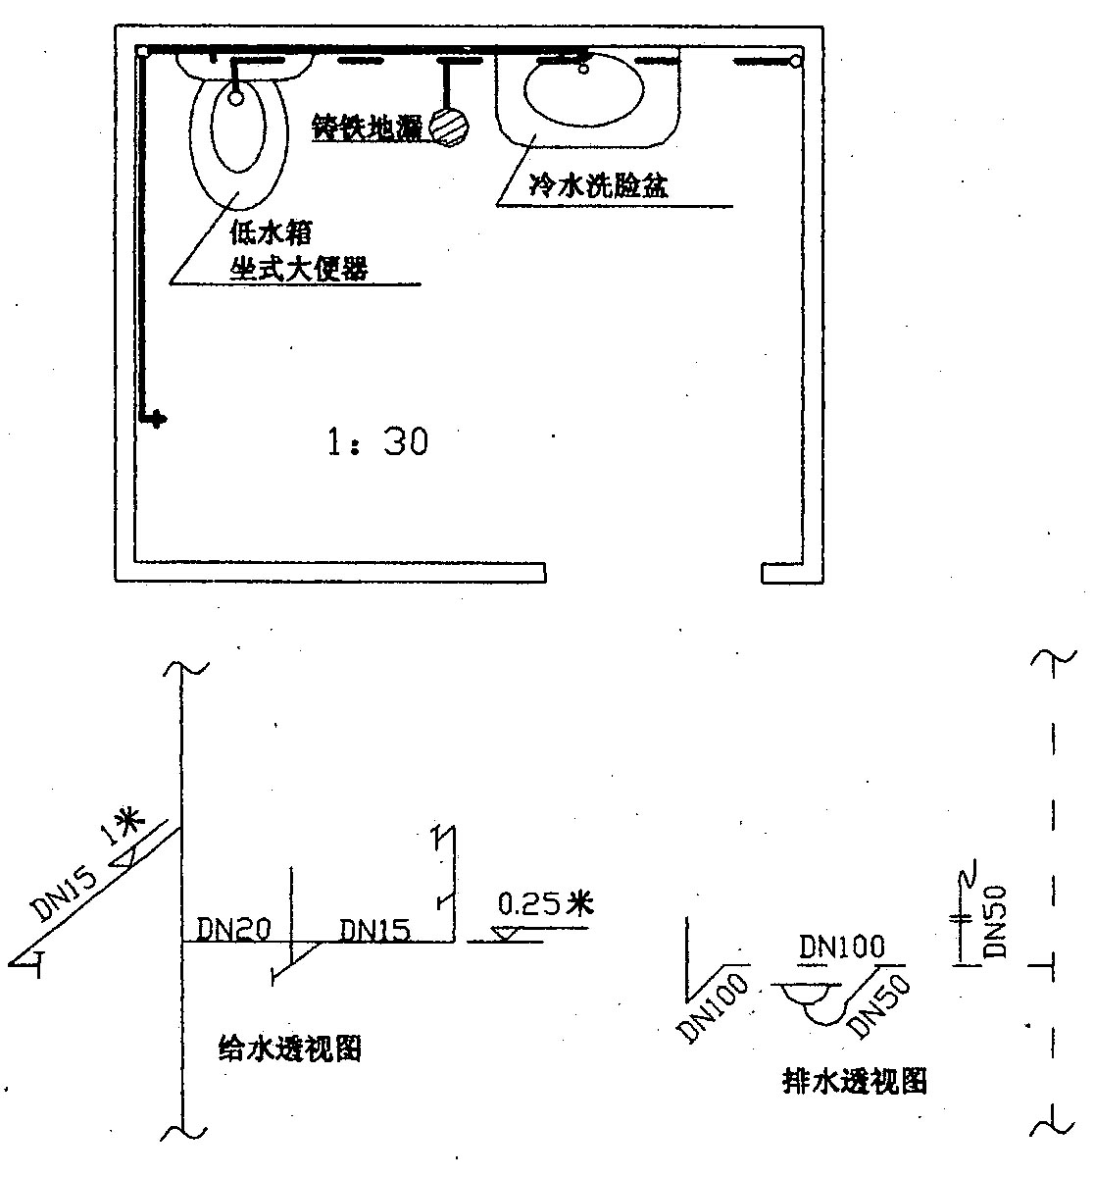
31．如图为电气照明平面图，MX配电箱共有N1、N2两个回路，N1回路为照明回路，采用BV-2×2．5-SCl5-CC，N2回路为插座回路，采用BV-3×4-SC20-FC。配电箱MX底边距地1．7米，配电箱规格500×400×230，层高2．8米。平面图比例l：100，计算图中应计项目的工程量。(楼板厚度忽略)
